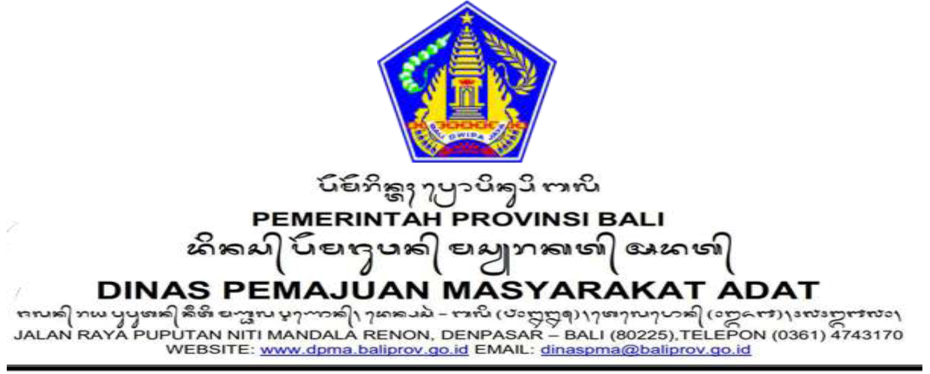  Sekretariat | Nomor SOP | SOP/40/Set/DPMA
 | Tgl Pembuatan | 1 Juli 2021
 | Tgl Revisi | -
 | Tgl Pengesahan | 2 Juli 2021
 | Disahkan Oleh | Kepala Dinas Pemajuan Masyarakat Adat Provinsi Bali  I G.A.K. KARTIKA JAYA SEPUTRA  NIP. 19680613 199403 1 012
 | Nama SOP | Penanganan Sengketa Informasi Publik

Dasar hukum | Kualifikasi Pelaksanaan
- Undang-Undang Nomor 14 Tahun 2008 Tentang Keterbukaan Informasi Publik.  - Peraturan Komisi Informasi No. 01 Tahun 2010 tentang Standar Layanan Informasi Publik | - Pegawai yang memahami prosedur penanganan sengketa informasi publik  - Pegawai yang menguasai pelayanan informasi publik
Keterkaitan | Peralatan/Perlengkapan
- SOP Pelayanan Informasi Publik | - Dokumen Sengketa Informasi  - Softcopy permohonan dan keberatan informasi  - Perangkat Keras (Laptop, Printer, dan ATK)
Peringatan | Pencatatan dan Pendataan
Apabila Penanganan Sengketa Informasi Publik tidak dilaksanakan, maka akan menimbulkan tidak efektifnya pelayanan informasi. | Dokumen Daftra Penanganan Sengketa Informasi Publik.

No | KEGIATAN | Pelaksana |  |  | Mutu Baku |  |  | Ket
No | KEGIATAN | Ka Dinas | PPID Pembantu | Tim Penanganan Sengketa | Kelengkapan | Waktu | Output | Ket
1. | Membentuk Tim Penanganan Sengketa Informasi | Mulai |  |  | Daftar Informasi yang disengketakan | 10 Menit | Daftar Sengketa Informasi
2. | Melakukan registrasi sengketa informasi |  |  |  | Buku Registrasi Sengketa Informasi | 10 Menit | Isian Formulir pengajuan keberatan informasi
3. | Memeriksa, menganalisis, dan membuat pertimbangan terkait sengketa Informasi |  |  |  | Draft Analisis Sengketa Informasi | 3 hari | 1) Pertimbangan tertulis terhadap sengketa informasi yang dihadapi  2) Dokumen Bukti Persidangan
4. | Melakukan ajudikasi non ligitasi Penyelesaian Sengketa Informasi ke Komisi Penyiaran melalui PPID Utama |  |  |  | Pertimbangan tertulis terhadap sengketa informasi yang dihadapi | 100 hari | 1) Risalah Persidangan  2) Simpulan Tim Penanganan Sengketa

